安装建发股份云盘
- 通过http://soft.com下载安装建发股份云盘客户端
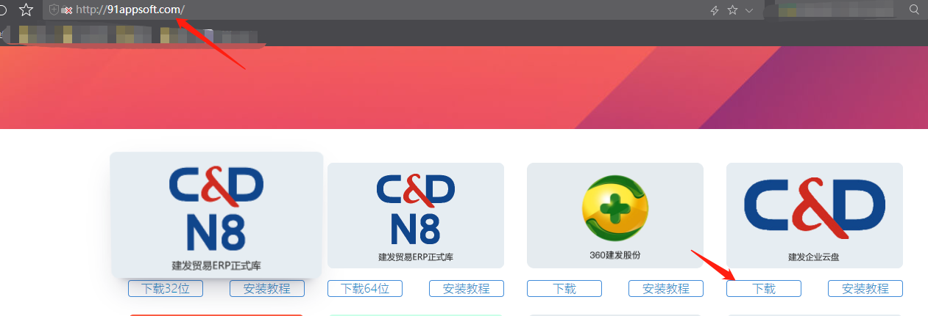
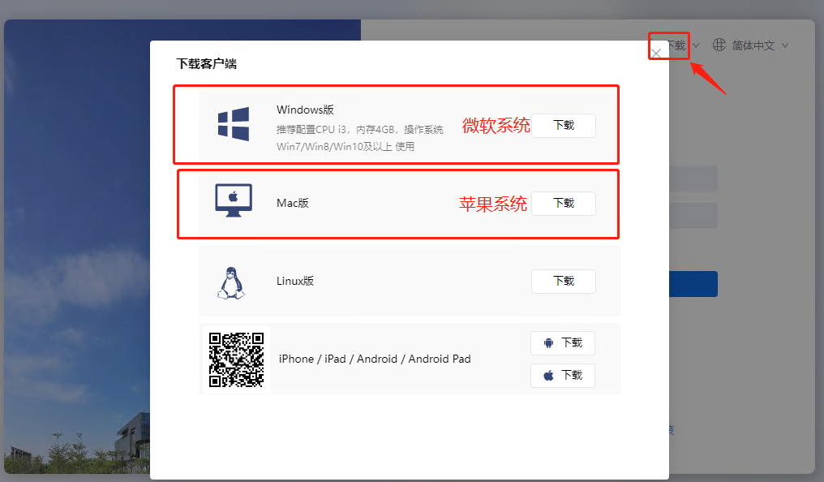
- 下载完成直接打开安装
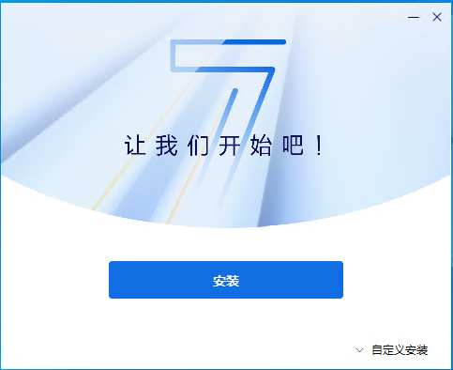
- 选择默认安装路径，默认设置等待安装完成即可
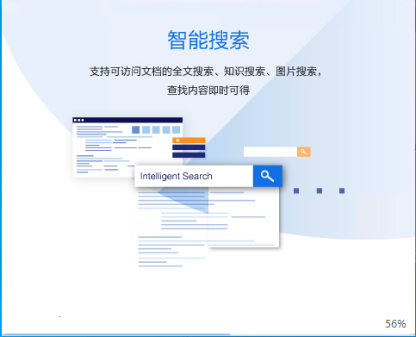
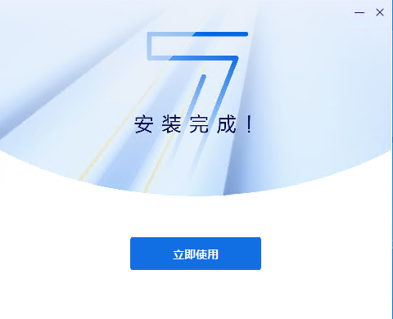
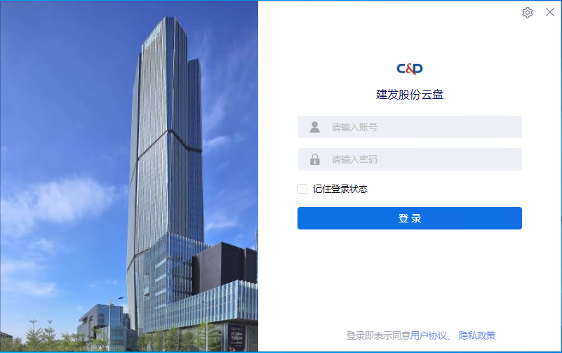

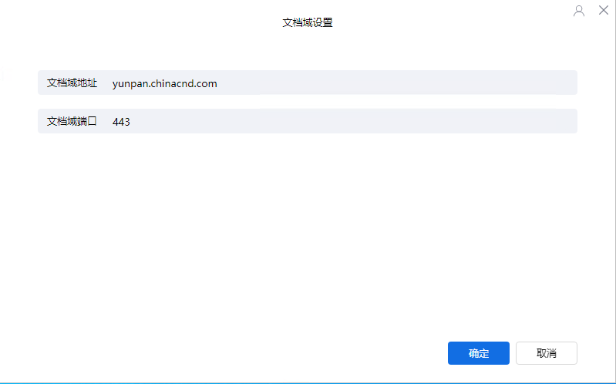

- 注：此建发股份云盘仅针对已有的开通部门或公司使用，具体详情请联系：陈发康：15280225514\宋引建：18106966982

